**LAPORAN PRAKTIKUM**

**ALGORITMA DAN PEMROGRAMAN DASAR**

**POSTTEST 2**



**Informatika A2’24**

**Muhammad Rasyid**

**2409106042**

**PROGRAM STUDI INFORMATIKA**

**UNIVERSITAS MULAWARMAN**

**SAMARINDA**

**2024**

# **PEMBAHASAN**

## **LATAR BELAKANG**

Sebagai mahasiswa yang tinggal di kost-kostan, banyak tantangan untuk mengelola keuangan dan kebutuhan sehari-hari. Salah satu kebutuhan pokok adalah beras yang tak dapat ditinggalkan karena nasi adalah makanan pokok di Indonesia.

Pada suatu hari persedian beras kalian habis dan kalian berniat untuk membeli beras di sebuah toko. Dengan uang yang terbatas, kalian harus bijak dalam membeli beras yang berkualitas namun dengan harga yang cukup terjangkau. Saat di toko, kalian menemukan tiga merek beras berbeda merek dan memiliki diskon yang berbeda juga seperti Beras Mawar, Beras Sania, dan Beras Maknyus. Ketiga merek ini terkenal di kalangan anak kos karena kualitasnya yang baik dan memiliki harga yang sama yaitu, Rp 400.000 perkarung. Meskipun harga beras ini sama tetapi memiliki diskon yang berbeda yaitu, Beras Mawar 11%, Beras Sania 14%, dan Beras Maknyus 17%. Sebagai anak kost yang cerdas dan hemat, kalian harus bisa menganalisis diskon yang ditawarkan dan memilih beras dengan harga termurah setelah diskon.

Dengan latar belakang ini, saya membuat codingan menggunakan python dan raptor untuk flowchart yang bertujuan untuk menghitung diskon dan memilih harga akhir termurah yang diberikan masing-masing ketiga beras tersebut.

## **FLOWCHART**

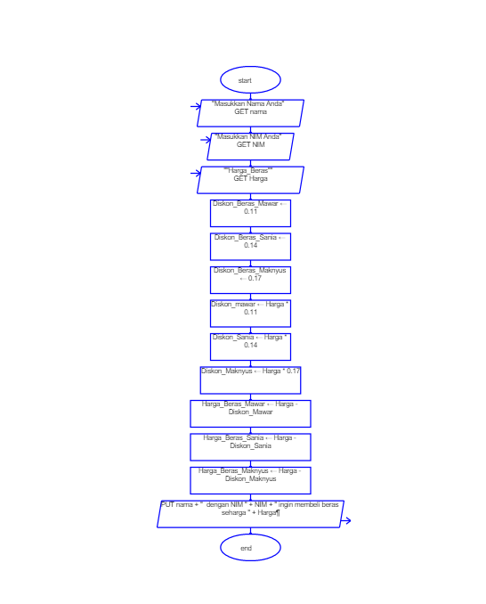

## **SCREENSHOT CODINGAN**

